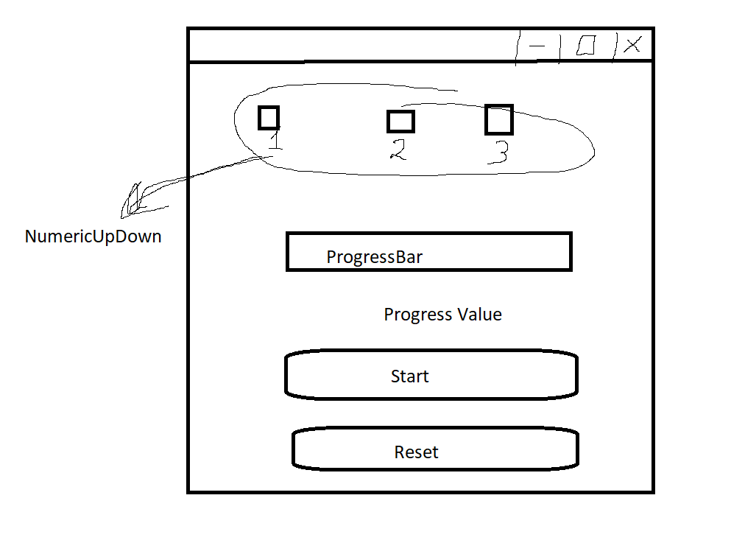

1. Создать оконное приложение.
   * Кнопки *2
   * NumericUpDown * 3
   * ProgressBar * 1
   * Label * 1

NumericUpDown – Min, Max, Step(значение в секундах) для ProgressBar.

Label – Progress Value = лейбл для вывода значения прогресс бара.

Start – запуск прогресса.

Reset – сброс велью на минимальное значение для прогрессбара.

* + - * **Когда грузится ProgressBar – кнопка не активна Reset**
      * **Min не может быть больше Max**
      * **Step не может быть больне разници Max&Min**
      * **Для валидации написать !отдельный метод!.**
      * **В случае не валидных данных показывать месседж бокс с текстом проблемы.**

1. Написать приложение, которое загружает текст из фала в текст бокс. С имитировать длительную загрузку отображая прогрессбар только **!в то время пока загружаються данные!**. Путь к файлу нужно указывать в отдельном текст боксе. Если path пустой, выдаем месседжбокс с ошибкой.